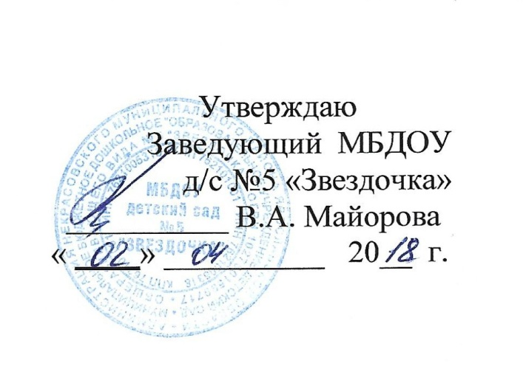
Утверждаю
Заведующий МБДОУ
д/с №5 «Звездочка»
_________В.А. Майорова
«_02_» _____04____ 2018 г.

ПОЛОЖЕНИЕ
о защите персональных данных работников
1.Общие положения
- Положение о защите персональных данных работников ДОУ разработано
в соответствии с Конституцией Российской Федерации, Трудовым кодексом
РФ, Федеральным законом от 27.07.2006 №149-ФЗ «Об информации, информационных технологиях и о защите информации», Федеральным законом от 27.07.2006 №152-ФЗ «О персональных данных», иными
нормативно-правовыми актами, действующими на территории РФ.
- Положение является локальным нормативным актом, регламентирующим порядок обеспечения защиты персональных данных работников при их обработке в образовательном учреждении, в том числе защиты от несанкционированного доступа, неправомерного их использования или утраты и утверждается работодателем с учетом мнения выборного органа первичной профсоюзной организации.
- Настоящим Положением определяется порядок получения, обработки,
хранения, передачи и любого другого использования персональных данных
работника, права и обязанности работников и руководителя, а также
ответственность лиц, имеющих доступ к персональным данным работников,
за невыполнение правовых норм, регулирующих обработку и защиту
персональным данным работников.
- Персональные данные работников относятся к категории конфиденциальной информации.
2. Состав персональных данных работников
1. К персональным данным работника, получаемых работодателем и подлежащим хранению у работодателя в порядке, предусмотренном законодательством Российской Федерации и настоящим Положением, относятся следующие документы:
- копия паспорта(паспортные данные работника);
- копия страхового свидетельства государственного пенсионного
страхования;
- копия документа воинского учета (для военнообязанных и лиц,
подлежащих призыву на военную службу);
- копия документа об образовании, квалификации или наличии специальных
знаний (при поступлении на работу, требующую специальных знаний или
специальной подготовки);

